maj
2022

Kraina Zielona
Poniedziałek | Wtorek | Środa | Czwartek | Piątek | Sobota | Niedziela
 |  |  |  |  |  | 1
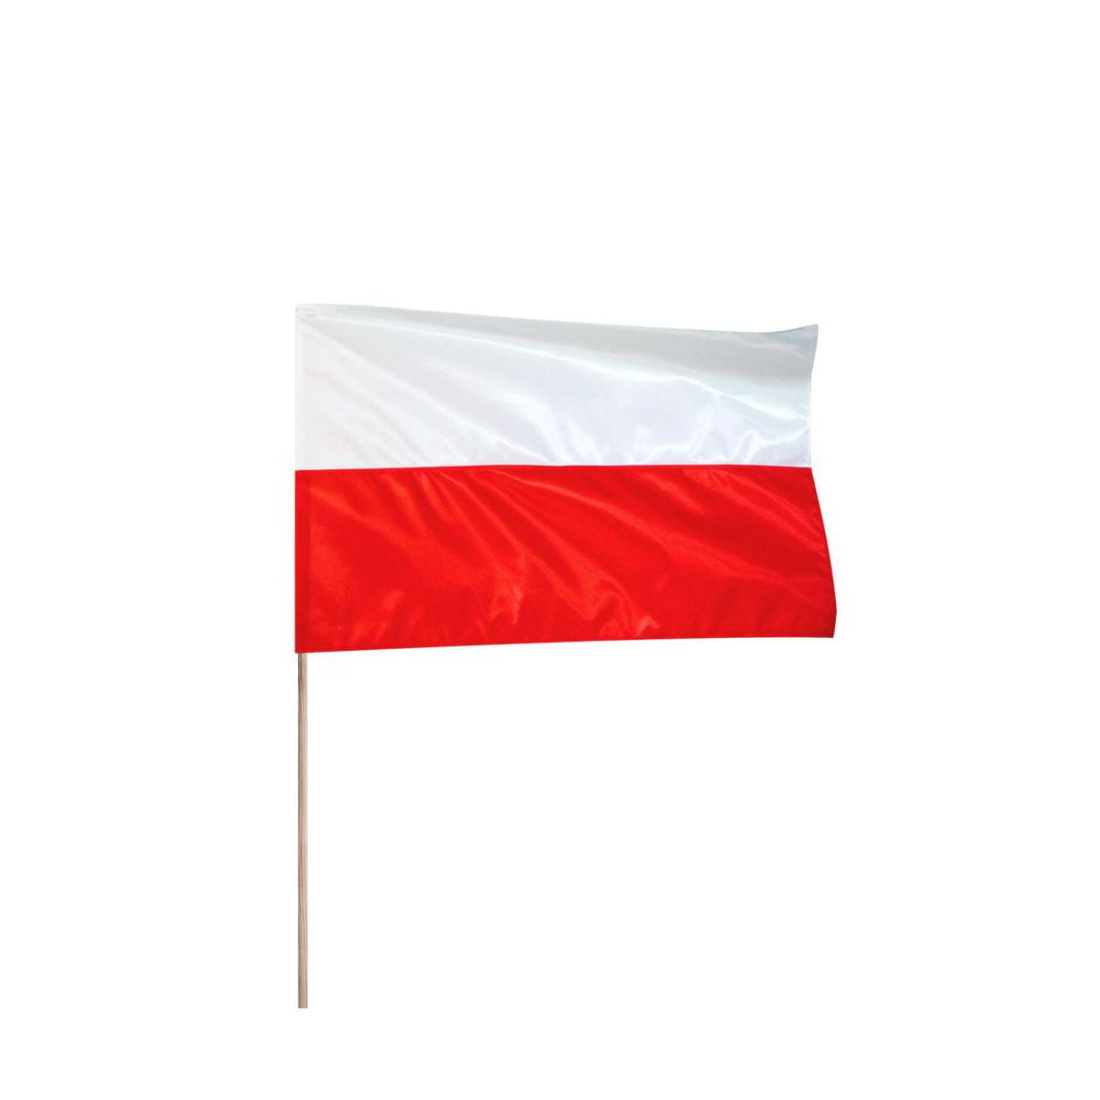  2 | 3 | 4 | 5 | 6 | 7 | 8
Dzień Flagi
9 | 10 | 11 | 12 | 13 | 14 | 15
 |  |  |   Przedszkolny Konkurs Recytatorski |   Koncert Edukacyjny  „Wyprawa na koniec świata” |   Festyn Rodzinny  w Żarnowcu
16 | 17 | 18 | 19 | 20 | 21 | 22

Uroczystość z okazji Dnia Mamy i Taty
15:00
23 | 24 | 25 | 26 | 27 | 28 | 29
Pokaz Baniek Mydlanych
Akcja ufundowana przez Organ Prowadzący w ramach Dnia Dziecka
30 | 31

Przedstawienie Teatralne Teatru „Maska”
pt. „Misio Tulisio”
o przyjaźni i tolerancji

